Лабораторная работа №1
Требования к оформлению отчета:
Отчет должен включать следующее:
файл .doc c текстом программы и видом форм приложения;
папку с проектом Project1

!!! Каждый новый проект, соответствующей одной лабораторной работе, сохраняйте в новой папке.

Тема: Работа с компонентами TPanel (закладка Standard); TDriveComboBox, TFilterComboBox, TDirectoryListBox, TFileListBox (закладка Win 3.1); Tsplitter, TImage (закладка Additional); TStatusBar (закладка Win32).

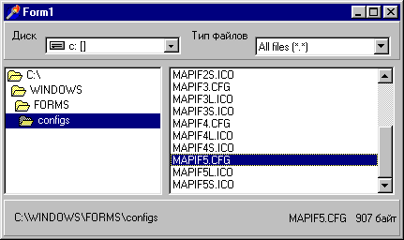
ЗАДАНИЕ 1: Создать форму как показано на рисунке 1.
TPanel
TSplitter
TPanel
Текст компонента TPanel
TLabel

Рис.1

- Рекомендуемый порядок размещения на форме компонентов TPanel, TDirectoryListBox, TFileListBox и TSplitter:
- Panel1, Panel2 – в верхней и нижней частях клиентской области ;
- DirectoryListBox1– слева на клиентской области (свойство Align);
- Splitter1;
- FileListBox1 – на всю оставшуюся клиентскую область (свойство Align).
- Для установки связей между списками DriveComboBox1, FilterComboBox1, DirectoryListBox1 и FileListBox1 определите следующие свойства (в Инспекторе объектов или в обработчике onCreate формы): DirList (для DriveComboBox1), FileList и DirLabel (для DirectoryListBox1), FileList (для FilterComboBox1),
- Для вывода в строку состояния имени и размера выделенного файла создайте обработчик события onChange для FileListBox1
Для получения имени выделенного файла используйте свойства Items и ItemIndex (номер выделенного файла) компонента FileListBox1.

ТЕОРИЯ

Функция FindFirst

function FindFirst (const Path: string; Attr: Integer; var F: TSearchRec): Integer;

Осуществляет поиск первого экземпляра имени файла (параметр Path) в заданном каталоге (параметр Path; если каталог не указан – в текущем) с заданным набором аттрибут (параметр Attr). В параметр F возвращается информация о найденном файле в виде записи:
type
TFileName = string;
TSearchRec = record
Time: Integer;
Size: Integer;
Attr: Integer;
Name: TFileName;
ExcludeAttr: Integer;
FindHandle: THandle;
FindData: TWin32FindData;
end;
Таким образом, не открывая файл, можно получать необходимую информацию. Например, F.Name – имя файла (неполное); F.Size – размер файла.
Функция FindFirst возвращает значение 0, если поиск прошел успешно, в противном случае – генерируется код ошибки.
Аттрибуты файла (параметр Attr): faAnyFile, faReadOnly, faHidden, faSysFile, faVolumeID, faDirectory, faArchive . (Используйте в работе аттрибут faAnyFile).

Функции для работы с именем файла

Пр.1
ExpandFileName(F.Name) – полное имя файла F.Name;

Пр.2
FileName:=FileListBox1.FileName;
ExtractFileName(FileName); {извлечение имени файла}
ExtractFileExt(FileName); {извлечение расширения файла}
ExtractFilePath(FileName); {извлечение имени файла}

ЗАДАНИЕ 2: Изменить Form1 на рис. 1 (задание 1) следующим образом: использовать для реализации строки состояния вместо компонента TPanel компонент TStatusBar. Структура компонента TStatusBar показана на рис. 2.
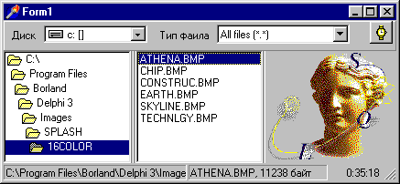

Рис. 2

Размер первых двух панелей зависит от значения свойства Directory компонента DirectoryListBox1. Размер третьей панели, отображающей текущее время, не меняется.

ЗАДАНИЕ 3: 1. Поместить на форму компонент TImage как показано на рис.2. Отображать внутри компонента графическое изображение только в том случае, если в FileListBox1 выбран BMP-файл.

2. Поместить на Panel1 компонент TSpeedButton (быстрая кнопка) с изображением часов (или с любым другим). Выбор изображения – свойство Glyph.

При нажатии на эту кнопку:
- время в строке статуса должно выключаться;
- состояние кнопки - нажата.

Для использования быстрой кнопки в качестве переключателя необходимо установить следующие значения свойств компонента TSpeedButton:

- AllowAllUp:=True; - повторное нажатие на кнопку изменяет ее состояние
( False – для изменения состояния надо нажать другую кнопку) - GroupIndex:=1 {любое ненулевое целое значение}; – индекс группы (если 0 - нет группы);
- Down:=True; - нажата (False - отжата). Работает только при AllowAllUp=True и в группе (т.е. GroupIndex<>0)

